PHẦN 1: QUẢN LÝ PHẠM VI
Nội dung
- Báo cáo phạm vi
Báo cáo phạm vi
Tên dự án: Website bán linh kiện điện tử PC, Laptop
Ngày: 09/10/2026
Người viết: Tạ Nguyễn Thành Tín – MSSV: DTH235787 – Lớp: DH24TH3
Lý giải về dự án
Phát triển website nhằm giới thiệu và kinh doanh linh kiện máy tính, PC lắp ráp sẵn cùng các phụ kiện laptop, tham khảo mô hình bán lẻ công nghệ CellphoneS. Hệ thống chú trọng các tiện ích thông minh như công cụ tự Build PC có thể kiểm tra tương thích phần cứng theo thời gian thực (đối chiếu Socket CPU với Mainboard, chuẩn RAM DDR4/DDR5, tính tổng công suất PSU phù hợp và kiểm tra độ vừa vặn của VGA với vỏ case); tra cứu nâng cấp laptop theo model; kiểm tra bảo hành điện tử bằng Serial Number và đề xuất combo sản phẩm mua kèm với giá ưu đãi.
Các tính chất và yêu cầu của sản phẩm
Các kết quả liên quan đến dự án:
- Yêu cầu về phía người dùng
- Giao diện cần hiện đại, trực quan, thân thiện và dễ thao tác, phù hợp với nhiều nhóm khách hàng.
- Tìm kiếm sản phẩm nhanh và thuận tiện, có gợi ý từ khóa cùng bộ lọc kỹ thuật chi tiết như Socket, Bus RAM và chuẩn nguồn 80 Plus.
- Công cụ Build PC thông minh tự cảnh báo khi lựa chọn linh kiện không tương thích và tự tính toán công suất PSU cần thiết.
- Tra cứu nâng cấp laptop bằng model thiết bị để biết loại RAM và SSD tương thích trước khi chọn mua.
- Quy trình đặt hàng nhanh gọn, hỗ trợ nhiều phương thức thanh toán như COD, chuyển khoản QR tự động, ví điện tử và thẻ ngân hàng.
- Cho phép kiểm tra thời hạn bảo hành điện tử và tiến độ sửa chữa bằng Serial Number mà không cần lưu giữ phiếu bảo hành giấy.
- ….
- Yêu cầu về phía khách hàng
- Thuận tiện cập nhật và quản lý sản phẩm, thông số kỹ thuật, giá bán cùng các thông tin được đăng tải.
- Theo dõi hàng hóa bằng Serial Number/IMEI và kiểm soát chính xác số lượng nhập, xuất, tồn kho.
- Áp dụng cơ chế giữ hàng trong 15 phút đối với đơn thanh toán trực tuyến; nếu quá thời hạn, đơn sẽ tự hủy và số lượng được hoàn lại kho.
- Hệ thống cần hoạt động ổn định, dễ bảo trì, tương thích với các trình duyệt phổ biến và bảo đảm tính bảo mật cao.
- …
- Yêu cầu về chức năng
- Chức năng phía người dùng gồm đăng ký/đăng nhập, xem sản phẩm, lọc thông số kỹ thuật, sử dụng công cụ Build PC, quản lý giỏ hàng, đặt hàng và thanh toán trực tuyến, tra cứu bảo hành bằng Serial Number, đánh giá và hỏi đáp.
- Chức năng quản trị gồm quản lý sản phẩm, theo dõi kho theo Serial, xử lý đơn hàng, quản lý khuyến mãi/Flash Sale, quản lý khách hàng, phân quyền nhân viên và thống kê doanh thu.
- Các module có thể được điều chỉnh hoặc thay đổi thuận tiện, đồng thời bảo đảm hiệu quả hoạt động.
- …
Các sản phẩm chuyển giao
1. Website kinh doanh linh kiện điện tử PC, Laptop đáp ứng đầy đủ các chức năng đã yêu cầu.
2. Cơ sở dữ liệu dự án do người dùng cung cấp, được nạp sẵn danh mục mẫu.
3. Mã nguồn của chương trình.
4. Tài liệu hướng dẫn quản trị và sử dụng website.

Các yêu cầu đánh giá về sự thành công của dự án
- Hoàn tất dự án theo đúng thời hạn đã đề ra.
- Tối ưu thời gian thực hiện và chi phí triển khai dự án.
- Hoàn thành đầy đủ các chức năng theo yêu cầu của khách hàng; 100% test case kiểm tra độ tương thích khi Build PC phải đạt tiêu chuẩn.
- Quy trình đặt hàng, thanh toán và cập nhật kho theo Serial vận hành ổn định, không phát sinh sai lệch số liệu tồn kho.

- Một số module chính
- Module sản phẩm & bộ lọc thông số
Hỗ trợ thêm mới, cập nhật, xóa và chỉnh sửa thông tin sản phẩm. Bộ lọc chuyên sâu gồm Socket, Bus RAM, chuẩn PCIe và chuẩn 80 Plus giúp khách hàng nhanh chóng tìm được linh kiện phù hợp.
- Module Build PC thông minh (Kiểm tra tương thích)
Đây là tính năng nổi bật cho phép khách hàng lựa chọn từng linh kiện để cấu hình một bộ PC hoàn chỉnh. Hệ thống kiểm tra tương thích theo thời gian thực, gồm Socket CPU với Mainboard, chuẩn RAM DDR4/DDR5 và chiều dài VGA so với vỏ case; đồng thời tính tổng công suất PSU phù hợp và an toàn.
- Module tra cứu nâng cấp Laptop theo model
Khách hàng nhập model laptop (ví dụ ASUS TUF F15 hoặc Acer Nitro 5) để xem thông tin nâng cấp, số khe RAM còn trống, dung lượng RAM tối đa và chuẩn SSD M.2 tương thích, qua đó chọn linh kiện nâng cấp phù hợp.
- Module đặt mua hàng & thanh toán online
Ghi nhận các mặt hàng khách hàng đã chọn và hỗ trợ nhiều cách thanh toán như COD, VietQR tự động, MoMo và VNPAY. Hệ thống tạm giữ số lượng hàng trong kho 15 phút để khách hoàn tất thanh toán trực tuyến; nếu quá hạn, đơn tự hủy và hàng được hoàn về kho nhằm tránh tình trạng giữ hàng ảo.
- Module tra cứu bảo hành điện tử theo Serial Number
Khi nhập Serial Number trên linh kiện hoặc số điện thoại, khách hàng có thể xem ngày kích hoạt, thời hạn bảo hành còn lại, chính sách đổi trả và tiến độ xử lý bảo hành mà không cần giữ phiếu giấy.
- Module sự kiện & combo khuyến mãi
Cho phép thiết lập giá bán, mức chiết khấu và chương trình Flash Sale theo khung giờ. Tính năng gợi ý combo mua kèm ưu đãi cũng được tích hợp, chẳng hạn đề xuất tản nhiệt giảm thêm 10% khi mua CPU hoặc gợi ý RAM tương thích khi chọn Mainboard.
- Module quản lý người dùng & quản trị kho theo Serial
Quản lý thông tin tài khoản và điểm tích lũy Smember của khách hàng. Ở phía quản trị, nhân viên quét Serial của từng linh kiện khi xuất kho cho đơn hàng để hỗ trợ quản lý bảo hành và theo dõi chính xác tình hình nhập, xuất, tồn kho.
- Cấu trúc phân chia công việc theo WBS
0.0 Website bán linh kiện điện tử PC, Laptop
1.0 Khảo sát và xác định yêu cầu.
1.1 Khảo sát hiện trạng và đánh giá tính khả thi.
1.2 Ghi nhận và mô tả chi tiết yêu cầu.
1.3 Làm rõ phạm vi thực hiện dự án.
2.0 Khảo sát và phân tích hệ thống.
2.1 Làm rõ các yêu cầu của hệ thống.
2.2 Xem xét các quy trình nghiệp vụ.
2.3 Xây dựng mô hình các ca sử dụng.
3.0 Xây dựng thiết kế hệ thống.
3.1 Thiết kế kiến trúc hệ thống và cơ sở dữ liệu.
3.2 Thiết kế trải nghiệm và giao diện người dùng UI/UX.
3.3 Xây dựng logic kiểm tra tương thích PC.
3.4 Thiết kế cơ chế phân quyền và bảo mật.
4.0 Phát triển và cài đặt hệ thống.
4.1 Phát triển cơ sở dữ liệu và API.
4.2 Xây dựng giao diện và bộ lọc thông số.
4.3 Phát triển module Build PC và kiểm tra tương thích.
4.4 Xây dựng module giỏ hàng và thanh toán.
4.5 Phát triển module bảo hành và tra cứu nâng cấp.
4.6 Xây dựng module sự kiện và khuyến mãi.
4.7 Phát triển chức năng quản lý đơn hàng và kho.
4.8 Kết nối và tích hợp các thành phần hệ thống.
5.0 Thực hiện kiểm thử hệ thống.
5.1 Đánh giá hoạt động các chức năng.
5.2 Kiểm tra khả năng tương thích cấu hình PC.
5.3 Đánh giá hiệu năng và mức độ bảo mật.
5.4 Tiến hành kiểm thử chấp nhận người dùng (UAT).
6.0 Triển khai và phát hành sản phẩm.
6.1 Cấu hình hosting và tên miền.
6.2 Hướng dẫn và đào tạo sử dụng.
6.3 Hoàn thiện tài liệu dự án.
6.4 Lập báo cáo tổng kết dự án.
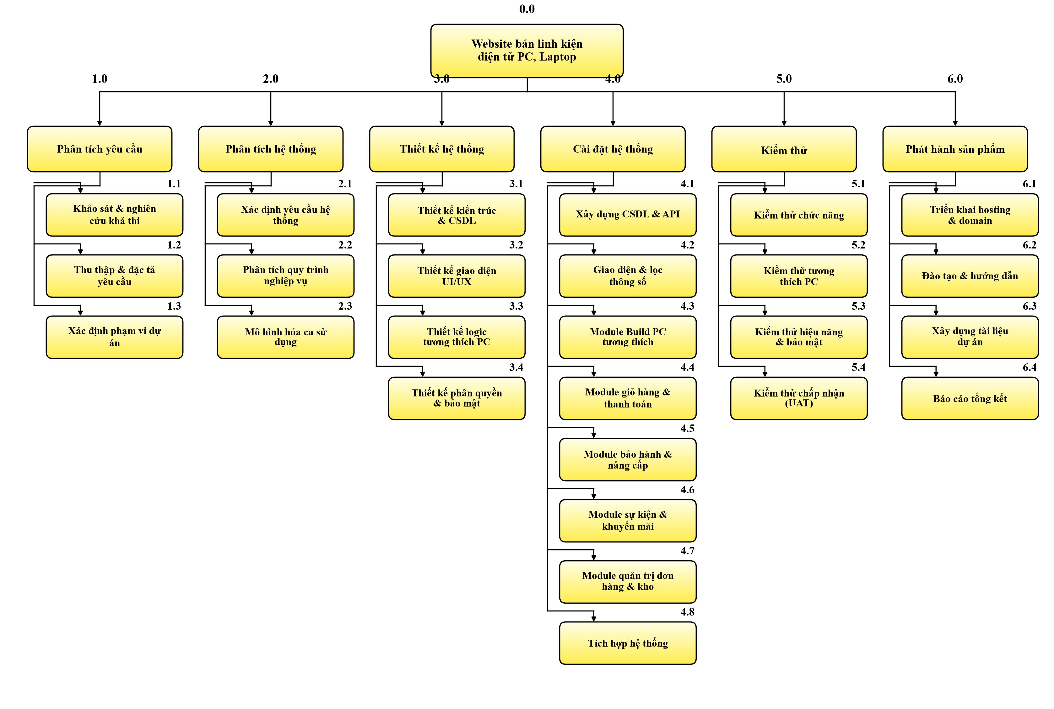
- Sơ đồ: WBS website bán linh kiện điện tử PC, Laptop…

